Klausurberatung des erweiterten Vorstandes des Verbandes Innovativer Unternehmen e.V. (VIU) am 26./27. September 2014 in Potsdam

Die diesjährige Klausurberatung des erweiterten Vorstandes des VIU fand in Brandenburg statt. Organisiert wurde sie von der Sprecherin der Landesgruppe Brandenburg des VIU, Prof. Dr. Birgit Kamm, Geschäftsführerin des Forschungsinstitut Bioaktive Polymersysteme e.V. in Teltow.

Den Auftakt der Tagung bildete ein Besuch bei der aevotis GmbH im BIOTECH CAMPUS POTSDAM, Hermannswerder. Die Geschäftsführer der aevotis, Martina Döring und Dr. Volker Landschütze, gaben einen interessanten Überblick über die Forschungsschwerpunkte des Unternehmens und seine geschäftliche Entwicklung. Dem schloss sich eine Besichtigung der Forschungslabore an.

An der Klausurberatung nahmen Herr MinR Thomas Zuleger und Frau Claudia Flügel
aus dem BMWi als Gast des VIU teil.

Im Mittelpunkt der Beratungen standen Aktivitäten zur Stärkung des Verbandes und seiner weiteren strategischen Ausrichtung. Dabei ging es insbesondere darum, Schwerpunkte für die Interessenvertretung forschender KMU und gemeinnütziger externer Industrieforschungseinrichtungen zu setzen und die Öffentlichkeitswirksamkeit sowie den Wirkungsbereich des Verbandes weiter zu erhöhen. Konkrete Vorstellungen wurden zur Stärkung der Säule der IFE im VIU diskutiert. Geplant ist die Gründung einer Deutschen Industrieforschungsgemeinschaft (DIG) unter dem Dach des VIU noch 2014. Zugleich soll die KMU-Säule durch noch festzulegende Maßnahmen gestärkt werden.

Der zweite Tag war weiteren wichtigen Fragen der Verbandsarbeit gewidmet. Im Mittelpunkt standen u. a. die Vorbereitung des Verbandstages am 18.11.2014 einschließlich der Mitgliederversammlung sowie der Parlamentarische Abend 2015, Fragen zu Finanzen und Mitgliederbewegung, die Berichte der Landessprecher über die Arbeit in den Landesgruppen des VIU und eine Diskussion regionaler Fragen auf der Tagesordnung. Mit Niedersachsen soll eine weitere Landesgruppe in den Ländern folgen, die noch nicht im VIU vertreten sind.

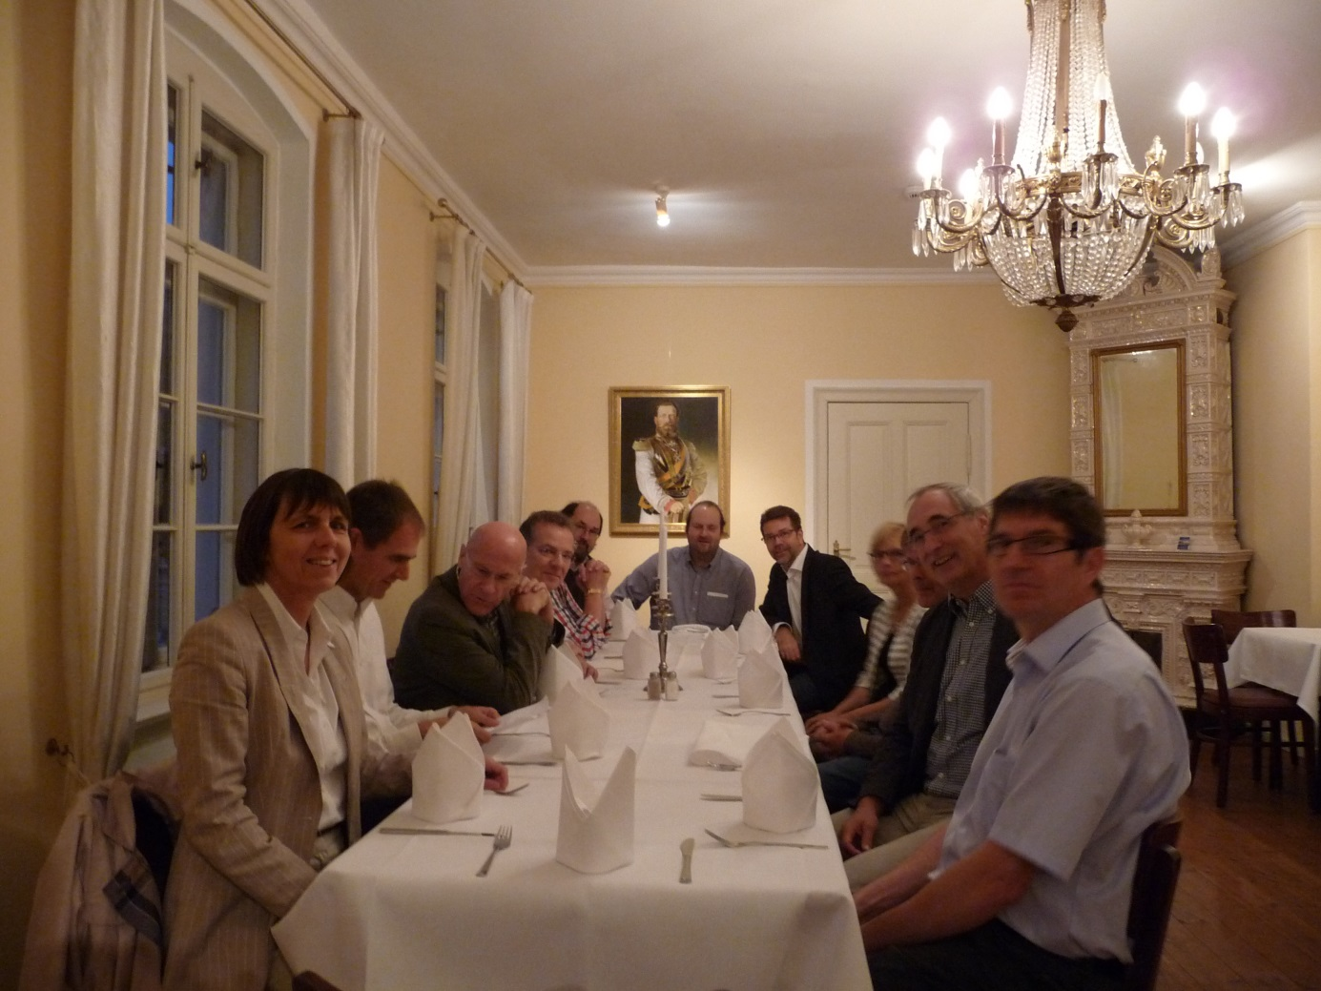

Foto: Mitglieder des erweiterten Vorstandes im Salon Friedrich (Krongut Bornstedt)

